深圳市双月电子科技有限公司
联系电话：13414498246 赵先生
最新推出新款3w 360°发光贴片球泡灯。
采用最新设计理念，根据市场需求特定推出新款价格便宜，使用方便，高亮度，高性价比球泡灯。
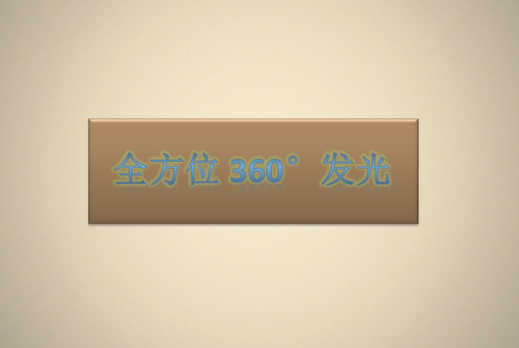
360度发光面更好的发光效果，满足各行业的照明需求。

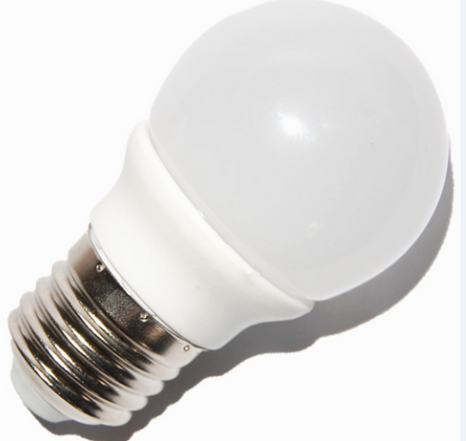
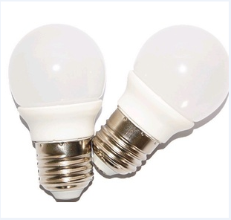

已批量生产，随时现货库存。

产品规格检验规格
产品名称：360°发光贴片球泡灯
使用材质：优质pc。高透光效玻璃灯罩。
光源5050、5630,晶元芯片。
光效：90lm/w
产品尺寸：46*78mm
使用电压：AC220v/110v/12v/24v
色温：2500-7000k（可定做）
功率：3w。
产品使用范围：各种照明行业。

电参数曲线图：Photo electricity Parameter Graph

表一：相对光功率—波长
Figure1: Relative Optical Power—Wavelength (Ta=25℃)
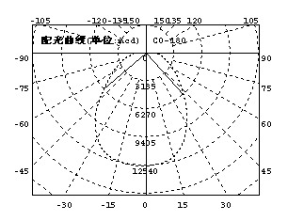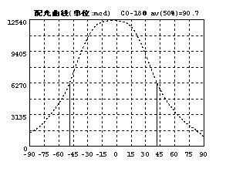

表二：光强与发光角度
Figure2: Luminous intensity And View Angle

